2007～2008学年度第一学期小学一年级数学
期中质量检测题
检测内容：第2页至P58页 检测时间：60分钟 检测总分：100分
(请教师逐项读题)
一、看图写数（4分）




二、比一比（12分）
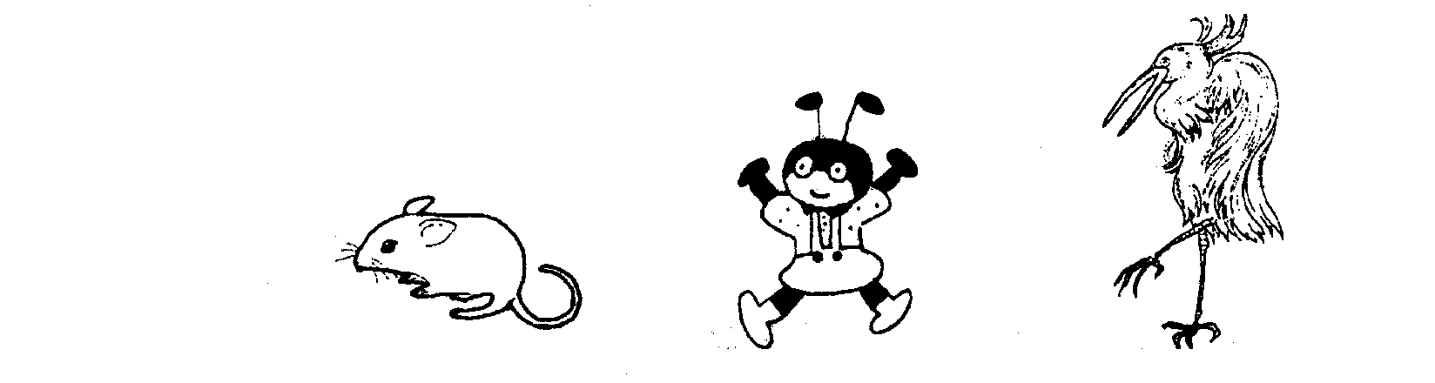
1、在最高的下面里画“√”，最矮是下面画“○”。（4分）

（ ） （ ） （ ）
2、在最重的动物下面画“√”，最轻的下面画“○”。（4分）




（ ） （ ） （ ）

3、比一比，填一填。（4分）
○○○○○○○ ■■■■■
☆☆☆☆ ★★★
○比☆多_____个； ★比■少_____个。
三、填一填 (29分)
1、按顺序写数。(4分)

2 3
9 7

2、（10分）





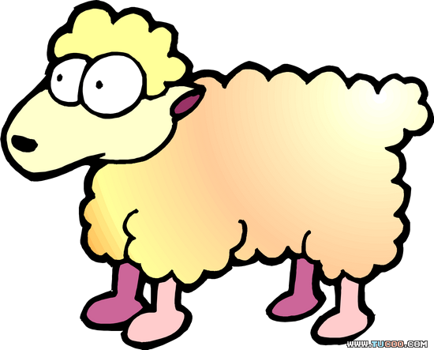



一共有（ ）只小动物， 排第4 ， 排第（ ），
前面有（ ）只小动物， 后面有（ ）只小动物。从右
边起圈出3只小动物。

3、在□里填上合适的数。（5分）
9
3
8
1
9
5
2
5
8
1

4、在○里填上“+”或“-”。(6分)
3○4＝7 6○1＝5 4○4＝0
5○0＝5 3○3＝6 1○2＝3
5、（4分）

四、算一算(20分)
2＋3＝ 4－1＝ 0＋2＝ 2＋5＝ 5－1＝
9－4＝ 8－5＝ 6＋3＝ 4＋5＝ 8＋1＝
3－3＝ 7＋0＝ 9－7＝ 4＋4＝ 9－8＝
5＋3＝ 6－5＝ 1＋6＝ 8－7＝ 7－3＝
五、分一分 (7分)
帮妈妈把买的东西分在两个袋里，用线连一连。
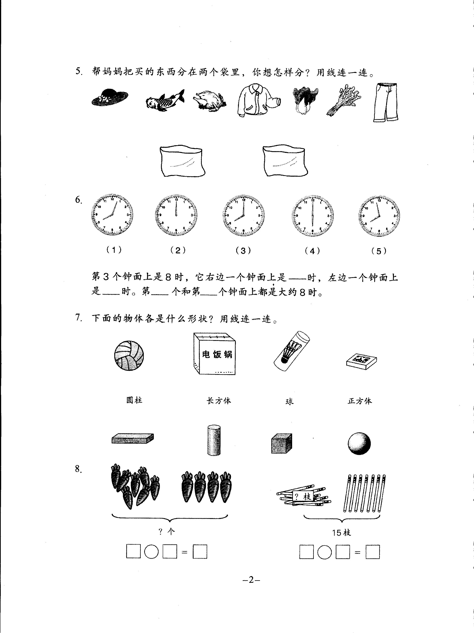

六、数一数，填一填。（8分）


( )个 | ( )个 | ( )个 | ( )个

六、看图列式(12分)
1、


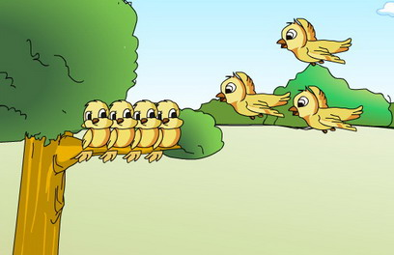
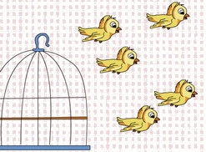
2、

七、解决问题（8分）
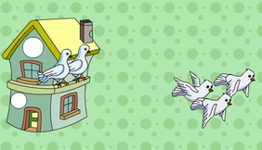
1、房子里原来有8只鸽子。
现在房子里有多少只鸽子？

2、
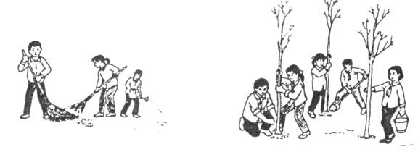

一共有多少人在劳动？

